**Воздействие шин на окружающую среду и человека**

Третьяков О.Б., Корнев В.А., Кривошеева Л.В., ФПГ "НЕФТЕХИМПРОМ", г.Москва, Россия НИЦ Никтайр ЛэбОТ, г.Балашиха Московской области, Россия НИИ канцерогенеза ОНЦ РАМН, г.Москва, Россия МИТХТ им. М.В.Ломоносова, г.Москва, Россия

Одним из показателей качества автомобильных шин является характеристика их экологической безопасности в течение всего "жизненного цикла" (производство, эксплуатация, утилизация). Проблема обеспечения экологической безопасности шин при эксплуатации [1] во многом сходна с проблемой охраны труда и окружающей среды в резиновой промышленности [2,3], производстве шин [4], но имеет и существенные особенности. Выделяющиеся из автомобильных шин химические вещества, твердые продукты истирания протектора негативно влияют на окружающую среду, здоровье людей. Большой вклад в загрязнение окружающей среды вносят постоянно увеличивающиеся объемы утильных шин.

Исследованиями, проведенными в Никтайр ЛэбОТ, установлено, что высокая экологическая опасность шин обусловлена, с одной стороны, токсическими свойствами применяемых при их изготовлении материалов и содержащихся в них примесей, а с другой стороны - свойствами более ста видов химических веществ, выделяющихся в воздушную и водную среды при эксплуатации, обслуживании, ремонте и хранении шин. В табл. 1 дан перечень основных групп таких веществ, причем каждая группа содержит более десяти различных соединений, включая их изомеры и производные.

В числе химических веществ, выделяющихся в наибольших количествах из шинных резин при комнатной и повышенной температурах: продукты деструкции каучуков (мономеры) чрезвычайно реакционноспособные и токсичные химические соединения; ароматические углеводороды - бензол, ксилол, стирол, толуол; предшественники канцерогенов - алифатические амины; соканцерогены - сероуглерод, формальдегид, фенолы; промоторы канцерогенов - диоксид серы, углеводороды неароматического ряда (последние аналогичны углеводородам (СНх), содержащимся в выхлопных газах двигателя как продукты неполного сгорания топлива). В составе полной гаммы идентифицированных нами летучих веществ из шин не обнаружены, например, продукты горения - СО , СО2 , NOx , являющиеся основой газообразной части выхлопа двигателя.

Токсические свойства проявляют все перечисленные в табл. 1 химические соединения, продукты их превращения и взаимодействия, но наиболее опасны выделяющиеся из шин канцерогены: бенз(а)пирен и другие полиароматические углеводороды (нами обнаружено в шинах 15 соединений этого класса из 18 известных), а также N-нитрозамины (обнаружено 4 вида этих веществ из 12 известных). Все эти вещества входят в список приоритетных токсикантов, утвержденный Международной организацией по исследованию рака (IARC) и Агентством по охране окружающей среды (США) [5-8].

Таблица 1. Группы химических соединений, выделяющихся из шин

|  |  |  |
| --- | --- | --- |
| Наименование группы | Число веществ | Класс опасности |
| Бензпирены | 14-15 | 1-3 |
| N-нитрозамины | 3-4 | 1-3 |
| Амины алифатические и ароматические | 5-8 | 2-3 |
| Углеводороды алкилароматические | 20-25 | 2-3 |
| Углеводороды серосодержащие | 5-8 | 2-3 |
| Углеводороды галогенсодержащие | 3-5 | 2-3 |
| Фенолы | 1-3 | 2 |
| Альдегиды и кетоны алифатические | 10-15 | 2-4 |
| Спирты и кислоты алифатические | 3-6 | 2-4 |
| Эфиры алкилароматические | 3-6 | 2-4 |
| Олигомеры | 1-3 | 2-4 |
| Углеводороды циклоалифатические | 15-20 | 3-4 |
| Углеводороды алифатические непредельные | 15-18 | 3-4 |
| Углеводороды алифатические насыщенные | 25-30 | 4 |
| Другие | 5-10 | 2-4 |

Качественный и количественный анализ общего выделения летучих химических веществ из шинных резин проводили на хроматомасс-спектрометре модели LKB 2091 (Швеция) при температуре 60±1°С. Бенз(а)пирен и другие полиароматические углеводороды определяли методом квазилинейчатых спектров люминесценции.

Идентификация летучих N-нитрозаминов проводилась методом газохроматографического разделения с использованием термоэнергетического анализатора ТЕА-502А (США), а также эталонных соединений. Указанные методы предусмотрены Российскими стандартами и соответствуют методам, применяемым за рубежом.

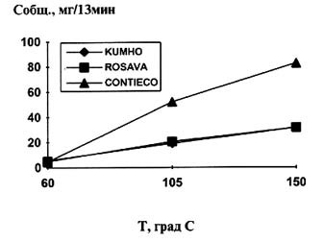

На рис. 1 приведены результаты общего газовыделения за 13 минут протекторных шинных резин. Выбранное время испытания предусмотрено методикой "Европейского ездового цикла", имитирующего движение автомобиля в городских условиях. По нашей предварительной оценке, совпадающей с оценкой некоторых зарубежных фирм, из шин выделяется больше канцерогенных веществ, чем из выхлопных газов двигателя или асфальтового дорожного покрытия.

Рис.1 Кинетика выделения летучих химических веществ из протектора шин 175/70R13

Суммарное количество выделяющихся из шин приоритетных токсикантов (канцерогенов) на 2-3 порядка меньше величины миграции других летучих. Однако существующие отечественные и зарубежные нормы ПДК этих веществ значительно ниже норм ПДК других летучих соединений. Кроме того, количество летучих N-нитрозаминов, как известно [2,3,9], увеличивается в результате взаимодействия некоторых компонентов выбросов с оксидами азота, содержащимися в воздухе и выхлопных газах. В качестве примера можно привести следующие реакции:

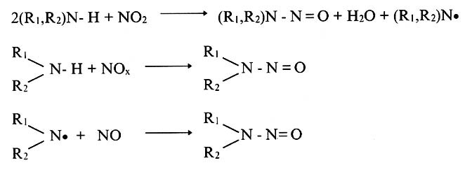

Выделяющиеся из шин вторичные амины и продукты термического распада ускорителей вулканизации класса сульфенамидов при взаимодействии с высокотоксичными оксидами азота могут превращаться в канцерогенные N-нитрозамины. Фактически обнаружены следующие вещества этой группы: N-нитрозодиметиламин, N-нитрозодиэтиламин, N-нитрозодибутиламин, N-нитрозоморфолин. Их содержание в протекторных резинах по нашим данным изменяется от 2,1 до 34,9 мкг/кг, а в летучих продуктах (с учетом влияния поверхности и вторичных реакций образования по вышеприведенной схеме) может существенно превышать ПДК для N-нитрозаминов, которая в воздухе населенных мест составляет 50 нг/м3. Эти вещества также хорошо растворимы в воде (ПДК N-нитрозаминов в воде пресноводных водоемов 5 нг/литр). По предварительной оценке вклад шин (35-40%) в образование N-нитрозаминов сопоставим с вкладом выхлопных газов.

Вторую группу приоритетных токсикантов согласно международной классификации образуют канцерогенные полиароматические углеводороды (ПАУ) [10,11], содержание которых только в протекторе проанализированных нами легковых шин достигает 234,4 мг/кг. По содержанию индикатора наличия ПАУ -бенз(а)пирена - исследованные шинные резины различаются более, чем в 3 раза. В табл. 2 даны профили (относительные концентрации) ПАУ шинных протекторных резин в сравнении с профилями этих веществ в выхлопе карбюраторных и дизельных двигателей.

Таблица 2. Профили ПАУ, отн. ед. (конц. ПАУ/конц. бенз(а)пирена)

|  |  |  |  |  |
| --- | --- | --- | --- | --- |
| Вещество | Класс опасного вещества | Шины | Выхлоп карбюраторного двигателя | Выхлоп дизельного двигателя |
| Фенантрен | 3 | 22,22 - 44,42 | - | 35,8 |
| Флуорантен | 3 | 8,89 - 44,42 | 9,9 - 75,6 | 23,3 |
| Пирен | 3 | 2,13 - 4,44 | 13,8 - 14,3 | 22,5 |
| Перилен | 3 | 0,20 - 1,06 | 0,3 | 0,2 |
| Бенз(а)антрацен | 2А | 0,36 - 1,11 | 1,1 - 7,4 | 0,9 - 4,0 |
| Хризен | 3 | 2,26 - 3,11 | 4,4 - 15,2 | 2,6 |
| Бенз(к)флуорантен | 2В | 0,93 - 1,35 | 9,1 | 1,0 - 1,1 |
| Бенз(b)флуорантен | 2В | 2,41 - 7,89 | 1,4 - 7.4 | - |
| Бенз(е)пирен | 3 | 1,17 - 2,13 | 1.5 - 2,6 | 4,9 |
| Дибенз(а,h)антрацен | 2А | 0,14 - 0,35 | 0,6 | 0,6 |
| Дибенз(а,с)антрацен | 3 | 0,28 - 1,28 | - | - |
| BeH3(g,h,i)nepKuieH | 3 | 0,70 - 2,11 | 1,9 - 8,7 | 0,4 - 2,0 |
| Дибенз(а,h)пирен | 2В | 0,15 - 0,19 | - | - |
| Коронен | 3 | 0,14 - 0,38 | 1,1 | 0,1 |
| Бенз(ghi)флyopaнтен |  |  | - |  |
| Циклопента(с)пирен |  |  | - | 0,5 |
| Антрацен |  |  | - | 0,1 - 1,5 |
| Инденс(ghi)пирен |  |  | 1,0 - 5,2 | 1,4 |

Видно, что профиль ПАУ шин имеет характерные отличия от профилей ПАУ выхлопа дизельного двигателя и бензинового двигателя, хотя относительные концентрации отдельных веществ профилей ПАУ шин и выхлопа совпадают.

Как показывают результаты химического анализа и расчеты вклад шин в выделение ПАУ даже более значителен (55-60%), чем выхлопных газов. ПАУ не отличаются высокой летучестью или растворимостью в воде, но их миграция в окружающую среду облегчается под воздействием повышенных температур, возникающих в материалах шины при эксплуатации, а также в результате износа протектора шин и постоянного обновления поверхности беговой дорожки. Кроме того, ПАУ способны взаимодействовать с другими выделяющимися веществами с образованием нитро-ПАУ, хлор-ПАУ (диоксины), гидро-ПАУ и др. [11,12]. Канцерогенность образующихся производных ПАУ, например 6-нитробенз(а)пирена, выше, чем ПАУ:

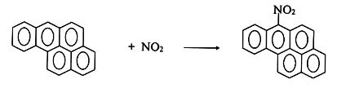

При нитровании бенз(а)пирена образуются также 1-нитро- и 3-нитробенз(а)пирены.

Шинная пыль, образующаяся при износе протектора, при попадании в легкие вызывает аллергические реакции, бронхиальную астму, а при контакте со слизистой оболочкой и кожным покровом - конъюнктивит, ринит, крапивницу. К такому заключению пришли американские специалисты-аллергенологи, опубликовавшие результаты своих исследований в 1995г. [13].

По данным Шведской организации "KEMI" [14] в 1994г. в Швеции от износа шин образовалось 10.000 тонн шинной пыли, по оценкам американских ученых-шинников в США в 1991г. общее количество выброшенной шинной пыли составило 886.782 тонн. Только в Лос Анджелесе ежедневно в воздух выбрасывается не менее 5 тонн шинной пыли. Тщательные измерения воздуха вблизи шоссе с умеренным движением показали присутствие от 3800 до 6900 отдельных фрагментов шин в каждом кубическом метре воздуха, более 58% из них - в пределах тех размеров (~ 10 мкм), которые легко проникают в дыхательные пути. Исходя из этих данных не сложно показать, что на каждого жителя Швеции в день приходится около 6 г шинной пыли, а на каждого американца - более 13 г . В одном из крупнейших мегаполисов России - Московском регионе, где в отличие от Швеции и США отсутствует система экологического контроля и сервисного обслуживания шин, эта цифра еще выше. Кроме того, в Москве характерное содержание полиароматических углеводородов (по бенз(а)пирену) составляет 20 ПДК, содержание летучих N-нитрозаминов порядка 4 ПДК, а основным источником приоритетных токсикантов является транспорт (двигатель, шины).

Воздействию канцерогенных веществ подвергается широкий контингент населения, а не только персонал, непосредственно занятый в производстве, обслуживании и ремонте резиновых изделий. Возникает целый круг вопросов, относящихся к защите от подобных воздействий как в рабочей зоне [15], так и от выбросов канцерогенных веществ в атмосферный воздух населенных мест. Особое внимание в этой связи следует уделять проблеме оценки и повышения экологической безопасности отечественных и импортных шин, поступающих на комплектацию автомобилей, в торговую сеть и шин, находящихся в эксплуатации.

На основании полученных нами результатов всестороннего (свыше 200 параметров) анализа более 50 шин различных моделей и производителей можно заключить, что на Российский рынок поступают заметно различающиеся по экологическим, техническим и эксплуатационным характеристикам шины, в том числе под торговыми марками ведущих шинных фирм. Некоторые результаты экологического анализа представлены на рис. 2.

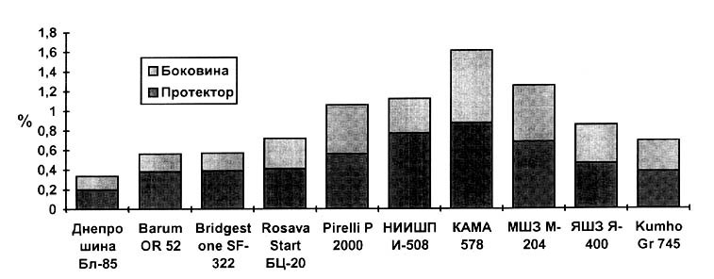

Рис. 2. Выделение летучих химических веществ из шин 175/70R13.

Из представленных на рис.2 данных видно, что по выделению летучих из покровных резин наиболее типичные для России и СНГ шины различаются в 3-4 раза. Еще более существенные различия установлены по миграции водо-растворимых химических веществ из шинных резин, по выделению шинной пыли.

За рубежом работы по уменьшению негативных воздействий шин на окружающую среду и человека ведутся в соответствии с Международными экологическими стандартами серии ISO 14000. Многие зарубежные страны, такие как Англия, Германия, Голландия, Дания, Канада, США, Швейцария уже ввели национальные нормы содержания канцерогенных веществ в резиновых изделиях, окружающей среде, ведутся работы по нормированию углеродсодержащей пыли.

С учетом перспективы введения этих стандартов на территории России и СНГ очевидна актуальность экологических испытаний и экологической сертификации шин, эксплуатируемых в черте мегаполисов России и СНГ. Результатом анализа экологического воздействия шин на окружающую среду и человека в течение всего "жизненного цикла" шин (ISO 14040) должна стать экологическая сертификация шин (ISO 14060) и экологический контроль (ISO 14010) на автотранспортных и шиноремонтных предприятиях, а также на заводах-изготовителях шин (ISO 14001).

**Список литературы**

Хесина А.Я., Кривошеева Л.В., Третьяков О.Б., Корнев В.А., Реутов С.Л., Ободовская Н.И. Исследование содержания химических канцерогенных веществ в шинных резинах. - Тезисы докладов V Российской научно-практической конференции резинщиков. М., 1998, с. 441-443.

Нудельман З.Н. Экологическая безопасность резинового производства : новый принцип нормирования загрязнений воздуха.-Каучук и резина, 1997, №6, с. 41-44.

Вишняков И.И. Экологические проблемы резиновой промышленности.- Производство и использование эластомеров. М., ЦНИИТЭнефтехим, 1995, с. 17-21.

Донская М.М., Кавун С.М., Крохин А.В., Фроликова В.Г., Хазанова Ю.А. Экологические проблемы, обусловленные качеством и ассортиментом сырья резиновой промышленности. - Каучук и резина, 1993, №5, с.37-44.

Канцерогенные вещества. Справочные материалы Международного агентства по изучению рака/ Под ред. В.С.Турусова. М., Медицина, 1987,332с.

IARC Monographs on the Evaluation of Carcinogenic Risks for Humans. Lyon, 1991,v.52,p.473, 1987, Suppl.7. v. 1-42, 1982, v. 28.

Перечень веществ, производственных процессов и бытовых факторов, канцерогенных для человека. Утв. МЗ СССР №6054-91 от 19.11.91.

Международный регистр потенциально токсичных химических веществ. Программа ООН по окружающей среде, 1985, 32 с.

New focus on nitrosamines. Rapra Technology reports. European Rubber Journal, April, 1997.

Khesina A. Ya. Urban Air Pollution by Carcinogenic and Genotoxic Polyaromatic Hydrocarbons in the Former USSR. Symposium on Risk Assessment of Urban Air, June 1992, Stockholm, Sweden.

Суздорф А.Р., Морозов С.В., Кузубова Л.И., Аншиц Н.Н., Аншиц А. Г. Полициклические ароматические углеводороды в окружающей среде: источники, профили и маршруты превращения. - Химия в интересах устойчивого развития, 1994, №2, с. 511-540.

Ровинский Ф.Я., Теплицкая Т.А., Алексеева Т.А. Фоновый мониторинг полициклических ароматических углеводородов, Л., Гидрометеоиздат, 1988, 224 с.

Montague, Peter. Tire Dust//Rachel"s Environment & Helth Weekly. 1995. No 439 (April 27).

Toxische Ole in Schwedens Gummireifen.- Kautschuk Gummi Kunststoffe, 1995, v.48, №4, s.237-238.

Энциклопедия по безопасности и гигиене труда. М. Профиздат, 1987.

C.A.Nau, G.Neal, V.A.Stembridge, Arch. Indust.Health, 1958, 17, 21

A.R.Nutt, Toxicity of Rubber Chemicals, Progr. Rubber Technology, 1979, 42, 141-154

Двигатель - европейский ездовой цикл (13 мин) - шины

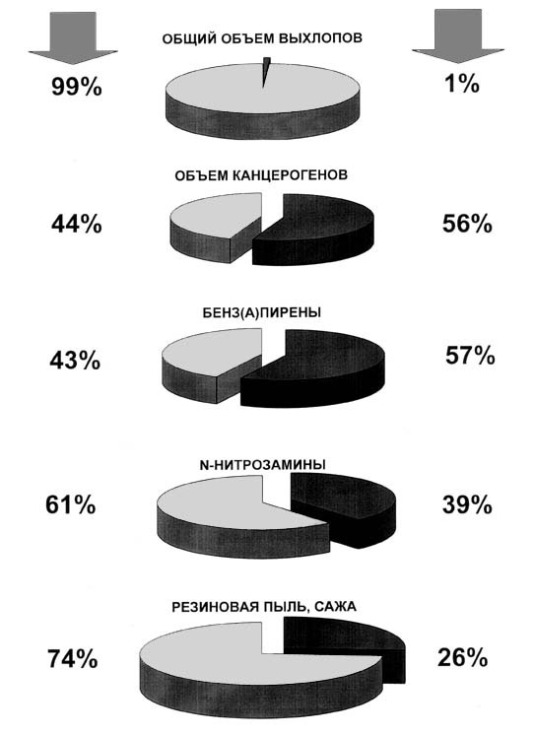

**Комментарии**

Автомобиль - друг или враг человека? Из приведенной публикации следует, что кроме загрязнения окружающей среды токсичными выхлопными газами, автомобиль добавляет не менее опасные для здоровья резиновую пыль и летучие вещества - продукты износа шин. Мелкая резиновая пыль может очень долгое время сохраняться на поверхности дорожного покрытия и на почве, поднимаясь в сухую погоду в воздух и попадая в органы дыхания, где она может оседать.

В чем же заключается вредное действие резиновой пыли? Как установлено исследованиями в США, резиновая пыль, содержащая натуральный каучук, вызывает аллергическую реакцию, обусловленную антителом IgE на протеины, присутствующие в природном эластомере, производимом каучуконосом Hevea Brasilieusis. К счастью, только часть шин изготавливается в настоящее время из натурального каучука, а синтетические эластомеры не содержат протеинов, хотя имеются сообщения об улучшении свойств резин на основе СК при добавке в них некоторых белков.

Следующий источник токсикантов - наполнители резин, чаще всего технический углерод, содержащий ПАУ. Здесь мнения ученых расходятся, поскольку частицы технического углерода, обладая высокоразвитой активной поверхностью, способны прочно удерживать (адсорбировать) низкомолекулярные вещества. По некоторым данным [16] промышленный технический углерод не проявляет канцерогенности в экспериментах на животных. Могут ли адсорбированные ПАУ выделяться в окружающую среду из резиновой пыли, пока не ясно.

Еще один источник ПАУ - это минеральные масла, вводимые в резиновые смеси в количестве до 20% для улучшения их свойств. Чаще всего используются ароматические масла, как наиболее дешевые и доступные, так как являются отходами производства смазочных масел. Они содержат 15 - 20% четырех- шестикольцевых углеводородов, а концентрация бензо(а)пирена в них составляет 0,5 - 250 мг/кг [17]. Здесь необходимо выбирать между экономическими показателями производства и качеством шин и негативным воздействием на окружающую среду.

И, наконец, нитрозамины, на канцерогенность которых обратили внимание, обследуя рабочих шинных заводов. Основным источником нитрозаминов являются антиоксиданты, некоторые модификаторы и ускорители вулканизации. В настоящее время ведутся интенсивные поиски таких типов этих ингредиентов, которые не генерируют в процессе производства резины и при эксплуатации резиновых изделий высокотоксичные нитрозамины. Примером может служить замена токсичного сульфенамида М на малотоксичный сульфенамид Т.

Становится совершенно очевидным, что необходимо полностью исключить практику использования различных отходов других производств в качестве "полезных" добавок в резины. Принцип: резина - черная и в ней можно использовать все - является чрезвычайно вредным и должен быть заменен на другой: резиновая технология - тонкая химическая технология, учитывающая новейшие достижения химической науки и жесткие требования экологии.

Кх.н. Б.Н.Анфимов